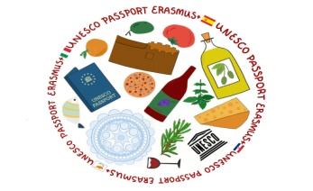 

|  |  |
| --- | --- |
| NAZIV AKTIVNOSTI | POSJET PREDAVANJU „ZABORAVLJENE NAMIRNICE“ |
| DATUM REALIZACIJE | 28. 5. 2019.g. |
| MJESTO REALIZACIJE | GRADSKA KNJIŽNICA HVAR |
| BROJ SUDIONIKA | 9 |
| POPIS SUDIONIKA | Učenici: Borna Tudor, Jere Tudor, Glen Daiters, Nadin Matijašević, Una Vekić, Iva Domančić,  Natalija Šćepanović, Nada Jeličić |
| KRATKI OPIS | Članovi projektnog tima: Borna Tudor, Jere Tudor, Glen Daiters, Nadin Matijašević, Una Vekić, Iva Domančić 28.5.2019.g. su u pratnji odraslih članova tima Natalije Šćepanović i Nade Jeličić posjetili su u Gradskoj knjižnici Hvar vrlo zanimljivo predavanje prof. Zorke Bibić pod nazivom „Zaboravljene namirnice“. Prof. Zorka Bibić tom nas je prigodom upoznala s namirnicama prirođenim našem kraju koje su se koristile u svakidašnjoj, ali i blagdanskoj prehrani, a koje se polako zaboravljaju. Globalizacija tržišta i tržišne ponude odražava se i na naše prehrambene navike pa su tako poražavajući podatci istraživanja pokazali kako najveći broj pretile djece imaju mediteranske zemlje, među kojima je i Hrvatska što je znak nestajanja mediteranskih jelovnika s naših stolova. Prehrambene navike su, osim zdravstvenog aspekta i aspekta suživota s prirodom i simbol gastro-kultorološkog identiteta. Sve to, na žalost, polako iščezava i spoznaja o namirnicama koje bi nas mogle vratiti na izvore naše gastronomske pripadnosti je bilo vrlo korisno iskustvo, osobito za naše mlade. |